统计图选择
单元测试
班级：__________________姓名：___________________得分：_____________________
一、填空题
1.我国人均水源占有量为2400立方米，则13亿中国人水源占有总量为__________立方米.(用科学记数法表示)
2.用科学记数法表示下列各数.
①某水库的贮水量为3281400 m³=____m³
②解放街小学有3800名学生，今组织学生参观科技馆、门票7元，则解放街小学向科技馆支付人民币__________元.
③某开发区工地有挖掘机26台，如果每台挖掘机每天平均挖土750 m³，则12天共挖土______m³.
④某学校图书馆的存书量为31257册=_____册.
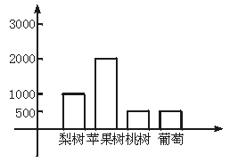
图1
3.幸福村里种植果树的面积，如图1所示，梨树种植面积是整个果树面积的______.
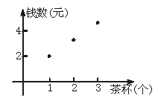
图2
4.某商店出售茶杯，茶杯的个数与钱数之间的关系，如图所示，由图2可得每个茶杯_______元.
5.用科学记数法表示一个11位数，10的指数是__________.
6.2.73×10⁵¹是__________位数.
7.一天有8.64×10⁴秒，一年如果按365天计算，用科学记数法表示一年有__________秒.
二、选择题
8.某种细菌在培养过程中，细菌每半小时分裂一次（由一个分裂为两个），经过两小时，这种细菌由1个可分裂繁殖成（ ）
A.8个 B.16个 C.4个 D.32个
9.生物学指出：生态系统中，每输入一个营养级的能量，大约只有10%的能量能够流动到下一个营养级.在H₁→H₂→H₃→H₄→H₅→H₆这条生物链中（H_{n}表示第n个营养级，n=1,2,…,6）,要使H₆获得10千焦的能量，那么需要H₁提供的能量约为（ ）
A.10⁴千焦 B.10⁵千焦
C.10⁶千焦 D.10⁷千焦
10.地球绕太阳每小时转运通过的路程约是1.1×10⁵千米，用科学记数法表示地球一天（以24小时计）转动通过的路程约是（ ）
A.0.264×10⁷千米 B.2.64×10⁶千米
C.26.4×10⁵千米 D.264×10⁴千米
三、解答题
11.据统计某地区共有15万个水龙头，9万个抽水马桶漏水，如果平均一个关不紧的水龙头，一年漏掉a立方米水，一个漏水马桶一年漏掉b立方米水，求造成的水流失量，每年为多少立方米.
12.某学校对图书馆数、理、化三科书籍的藏书量进行统计，如图3，请制作出相应的扇形统计图，并求出表示化学的扇形的圆心角.
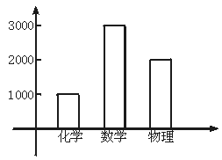
图3
13.表中统计了三类产品的每一万元所得的利润，请绘图表示.
商品 | 每1万元营业额所得利润
百货类 | 0.3万
服装类 | 0.5万
家电类 | 0.2万
14.用科学记数法记出的数，原来各是什么数？
4.8×10⁵ 9.7×10⁶ 1.0×10⁷ 2.75×10⁴ 6.414×10³
15.图4是广西五城市环境空气质量周报统计图（2002年3月31日~4月6日）.
（1）从图中你能获得哪些信息？
（2）你认为空气质量差异的原因有哪些？
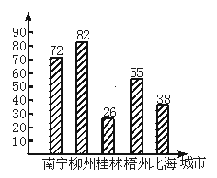
图4
16.某校组织学生到距离学校6千米的科技馆去参观，小华因事没能乘上学校的包车，于是准备在学校门口改乘出租车去科技馆.出租车收费标准有两种类型，如下表：
里程 | 甲类收费（元） | 乙类收费（元）
3千米以下（包含3千米） | 7.00 | 6.00
3千米以上，每增加1千米 | 1.60 | 1.40
（1）设出租车行驶的里程为x千米（x≥3且x取正整数），分别写出两种类型的总收费（用含x的代数式表示）.
（2）小华身上仅有11元，他乘出租车到科技馆车费够不够？请说明理由.
17.10名同学的身高如表所示，请制出相应的统计图，并计算平均身高.
人数 | 2 | 3 | 1 | 4
身高（cm） | 165 | 166 | 164 | 162
18.在你所在的地区，选择2所学校，统计近三年的升学率，并制出相应的统计图，比较哪所学校的升学率高.
19.统计你附近某个饭店，或学校食堂里几种饭菜的销量，制作统计图，针对问题提出你的建议.

单元测试
一、1.3.12×10¹³ 2.（1）3.2814×10⁶ （2）2.66×10⁴（3）2.34×10⁵ （4）3.1257×10⁴ 3.$\frac{1}{4}$ 4.2 5.10 6.52 7.3.1536×10⁷
二、8.B 9.C 10.B
三、11.（15a+9b）×10⁴ 12.略 13.略 14.480000 9700000 10000000 27500 6414
15.略
16.（1）甲类：7+（x－3）·1.6；乙类：6+（x－3）·1.4
（2）∵6+（6－3）1.4=10.2＜11 ∴他乘出租车到科技馆车费够.
17.164 cm 18.略 19.略

